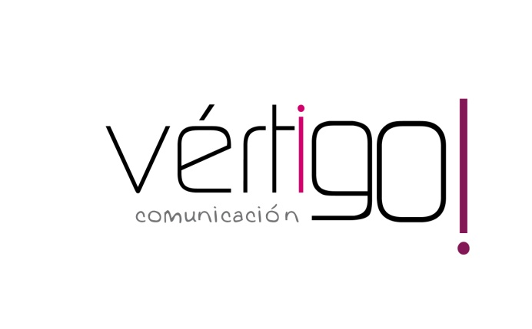

OFF NOVIEMBRE
DEL 1 AL 30
CASH SUR

- Atención oferta, llévate el agua Font Vella de litro y medio por sólo 35 céntimos y los batidos Choleck de cacao y de vainilla de 200 ml en pack de 6 a 77céntimos, precios sin IVA. En Cash Sur ahorro seguro.

- Atención oferta, ron negrita de 700 ml por sólo 5 euros con 29 y llévate Coca cola, coca cola light con y sin cafeína, zero y zero sin cafeína de 2 litros a 92 céntimos, precios sin IVA. En Cash Sur ahorro seguro.

- Atención oferta, llévate suavizante Lenor de 3l litros a 1 euro con 65 y papel higiénico Albor de 12 rollos por sólo 97 céntimos , precios sin IVA. En Cash Sur ahorro seguro.

- Atención oferta, donetes clásicos, rayados y nevados de 6 unidades por sólo 75 céntimos y zumos Juver de 1 litro de melocotón, piña y manzana a 52 céntimos, precios sin IVA. En Cash Sur ahorro seguro.

- Atención oferta, pizas frescas Tarradellas a 2 euros con 17 y llévate la pieza de queso curado Mercasur a 6 euros con 72 céntimos el kilo, precios sin IVA. En Cash Sur ahorro seguro.

